技术相关要求
一、琼中供电局创新工作室全屋改造需求：
1.依据现场图尺寸设计可行性的3D空间效果图（全屋打造（根据采购明细清单设计））。

2.定制柜使用ENF级环保多层板柜体，ENF级PET欧松板柜门。

3. 全屋墙面拆除修复，电路改造安装。
4. 氛围装饰上墙材料使用亚克力雕刻打印。

5. 费用明细表中体现详细（规格型号）的费用明细。

6.提供近两年内同单位系统同类项目的效果图、设计稿及交付后的现场图，附上单位对接人联系方式。（不提供视无效报价）。
7.提供营业执照，法人身份证，采购清单（均需盖章）。

创新工作室附现场图
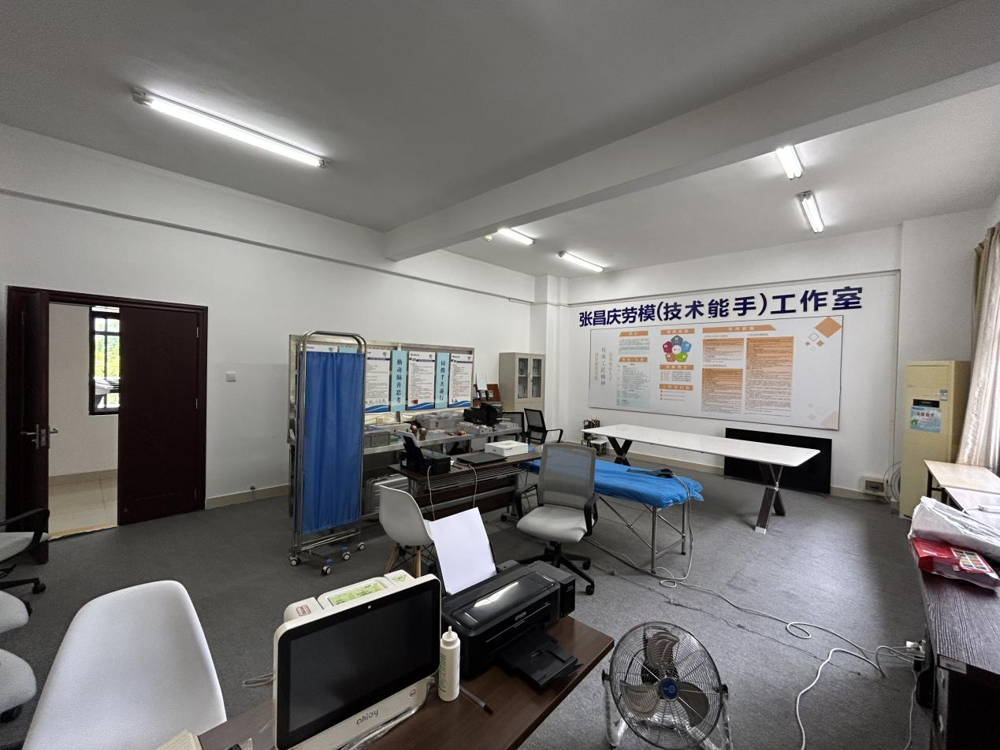

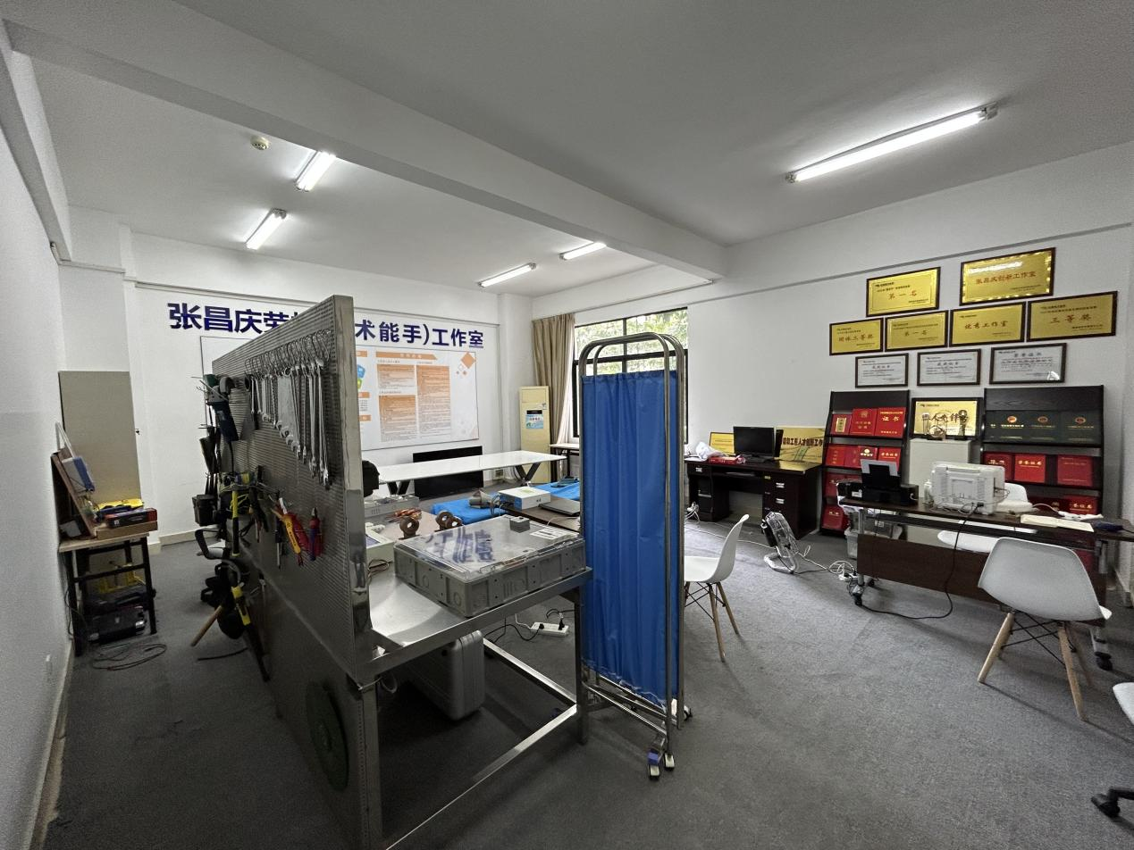

创新工作室空间尺寸及布局


